Escola/Agrupamento de Escolas | Teste de avaliação 1 – CienTIC7 | Versão1
Ciências Naturais
7.º ano de escolaridade
Duração do Teste: 50 minutos |

Grupo I

Documento I
Para preparar a visita de estudo que os alunos vão efetuar para recolherem amostras de rochas, o professor forneceu o mapa topográfico da zona com a localização dos pontos de amostragem. Os mapas topográficos mostram alterações de elevação da superfície terrestre usando curvas de nível, que ligam pontos de igual altitude. As curvas de nível fornecem informação útil sobre a forma, a inclinação e a altura das formas de relevo. O espaço entre as linhas das curvas de nível depende da inclinação do terreno; linhas mais juntas representam uma maior inclinação, enquanto linhas afastadas mostram uma inclinação suave. As linhas que atravessam um vale ou curso de água apresentam uma forma de “V”. O “V” aponta para o ponto de maior altitude. Os topos de montanhas são representados por linhas circulares fechadas.

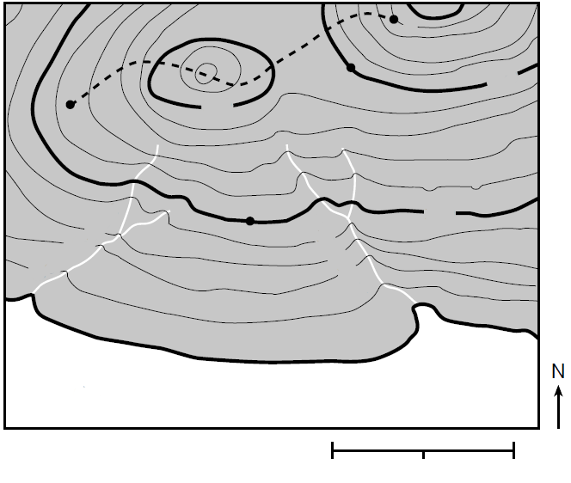
100
150
150
Oceano
ribeiro
ribeiro
A
B
C
D

Figura 1. Mapa topográfico da área da visita de estudo com a localização dos pontos de amostragem.

Documento II
Amostras recolhidas pelos alunos durante a saída de campo com a respetiva descrição.

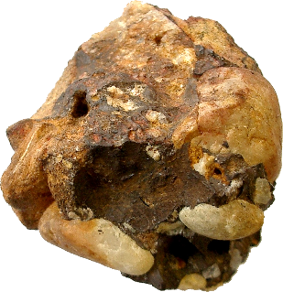
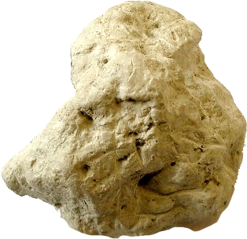
Amostra A
Rocha constituída por detritos consolidados, arredondados, de grandes dimensões.
Amostra B
Rocha constituída por sedimentos soltos não observáveis à vista desarmada.
Cheira a barro quando bafejada.

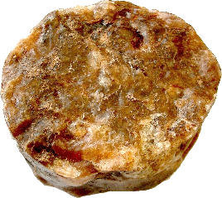
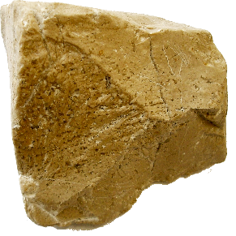
Amostra D
Rocha com sabor salgado.
Dissolve-se facilmente em água.
Amostra C
Rocha compacta.
Faz efervescência com o ácido.
Risca-se facilmente com o canivete.

Figura 2.

Na resposta a cada um dos itens de 1. a 5., seleciona a única opção que permite obter uma afirmação correta.

1. O local selecionado para a visita de estudo é um exemplo de uma paisagem

- granítica.
- basáltica.
- sedimentar.
- metamórfica.

2. Um aluno que caminhe ao longo do trilho que vai do ponto A ao ponto C vai
- descer e depois subir.
- subir e depois descer.
- descer, depois subir e depois volta a descer.
- subir, depois descer e depois volta a subir.
3. O ponto de amostragem C situa-se a uma altitude de
- 100 m.
- 110 m.
- 150 m.
- 190 m.

4. A calcite pode ser identificada facilmente através da
- reação com o ácido, pela libertação de bolhas de oxigénio.
- reação com o ácido, pela libertação de bolhas de dióxido de carbono.
- dureza, uma vez que é o mineral mais duro da escala de Mohs.
- dureza, uma vez que é o mineral mais mole da escala de Mohs.

5. Quando um mineral de calcite é sujeito a um choque, parte-se em vários pedaços com uma superfície regular. Podemos concluir que a calcite apresenta
- clivagem.
- dureza.
- traço.
- fratura.

6. Identifica as rochas recolhidas nos locais A, B, C e D.

7. Refere qual é o critério usado para a classificação das rochas sedimentares detríticas.

8. Ordena as letras de A. a E., de modo a obteres uma sequência crescente de dureza dos minerais.
- Calcite
- Quartzo
- Feldspato
- Diamante
- Talco

9. Uma aluna encontrou um mineral desconhecido. Verificou que uma amostra de calcite não consegue riscar a amostra desconhecida, mas uma amostra de fluorite risca o mineral desconhecido. Indica, justificando, um valor para a dureza do mineral desconhecido.

Grupo II

Os rios constituem os agentes mais importantes no transporte dos materiais alterados das áreas elevadas para as áreas mais baixas e dos continentes para o mar. Na fase da juventude do rio há predomínio da erosão, o declive é acentuado e irregular (rápidos). A fase de maturidade tem grande capacidade de transporte. Nesta fase, o declive é menor e os vales são profundos e geralmente apertados. A fase senil caracteriza-se por vales amplos, de vertentes muito afastadas. Predomina a sedimentação, dando origem a extensas superfícies muito planas.
A bacia do rio Mondego tem uma orientação dominante nordeste-sudoeste, uma área total de 6644 km², e o rio tem um comprimento de 234 km. A nascente na serra da Estrela está à cota 1425 m acima do nível do mar, estando a sua foz no oceano Atlântico, junto à Figueira da Foz. A montante, nos primeiros 50 km o rio desce 750 m, entrando numa inclinação muito mais suave apenas a 80 km da foz. As principais formações geológicas são granitos e xistos da Meseta Ibérica, passando a jusante para arenitos e margas, e finalmente formações sedimentares recentes nos vales aluvionares.
1600 m
1200
800
400
0
200 km
150
100
50
Foz
Celorico
Nelas
Coimbra
A
B
C
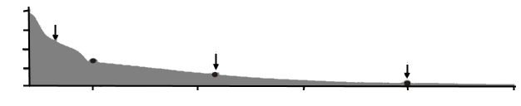

Figura 3. Perfil longitudinal do rio Mondego.

Na resposta a cada um dos itens de 1. a 4., seleciona a única opção que permite obter uma afirmação correta.

1. Em alturas de precipitação intensa, será de esperar que a velocidade do rio
- aumente, aumentando a quantidade de sedimentos transportados.
- aumente, diminuindo a quantidade de sedimentos transportados.
- diminua, aumentando a quantidade de sedimentos transportados.
- diminua, diminuindo a quantidade de sedimentos transportados.

2. Ao longo do curso de um rio, a velocidade da corrente tende, geralmente, a
- aumentar, sendo os detritos sucessivamente menos arredondados.
- aumentar, sendo os detritos sucessivamente mais grosseiros.
- diminuir, sendo os detritos sucessivamente mais finos.
- diminuir, sendo os detritos sucessivamente menos calibrados.

3. Do ponto de vista geológico, a erosão corresponde à
- alteração da rocha exposta.
- remoção dos detritos que sofreram meteorização.
- acumulação de sedimentos.
- cimentação dos sedimentos desagregados.

4. A transformação da areia em arenito designa-se por

- erosão.
- meteorização.
- diagénese.
- transporte.

5. A figura 4 representa três amostras de sedimentos recolhidas nos pontos A, B e C, bem como representações do perfil transversal do rio.
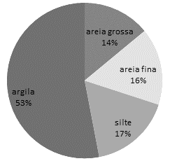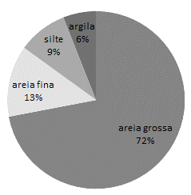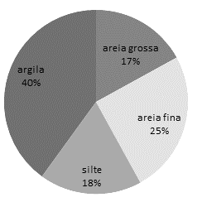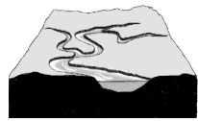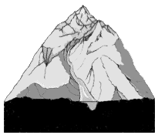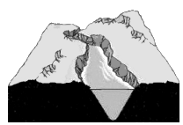
Figura 4.
1
2
3
I
II
III

5.1 Faz corresponder os pontos A, B e C, da figura com a respetiva análise de amostragem e o respetivo perfil.

5.2 Justifica a escolha feita.

6. Indica um exemplo de uma rocha metamórfica referenciada no texto.

7. A alteração das micas e feldspatos do granito origina a formação dos minerais de argila, que são transportados pelo rio.
Ordena as afirmações de A. a E., de modo a obteres a sequência correta de acontecimentos para a formação de uma rocha sedimentar consolidada a partir dos minerais do granito.
- Perda de energia do agente transportador.
- Alteração dos minerais do granito por ação da água.
- Deposição dos sedimentos.
- Remoção dos minerais de argila por ação da água da chuva.
- Compactação dos sedimentos e formação de um cimento.

8. Ao longo do rio Mondego têm sido construídos barragens e açudes.
Explica de que forma a construção destas estruturas afeta a quantidade de sedimentos que chega à foz do Mondego.

